*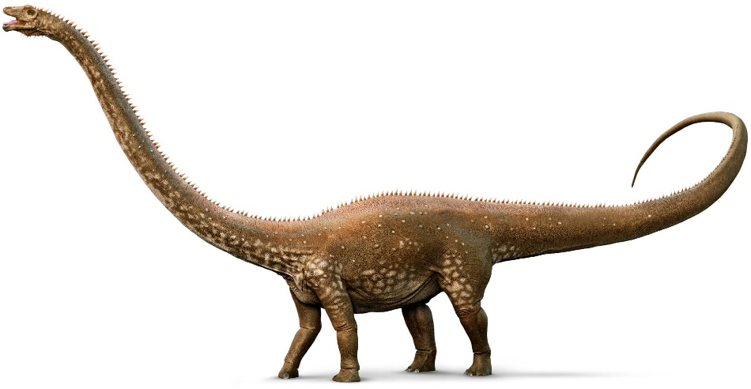****prvohory, druhohory***

*/presuň do kruhu* ***geologické periódy prvohôr****, periódy druhohôr nechaj mimo kruhu–dinosaurus druhohôr Diplodocus a Tyranosaurus/*

***trias***

***ordovik***

***karbón***

***kambrium***

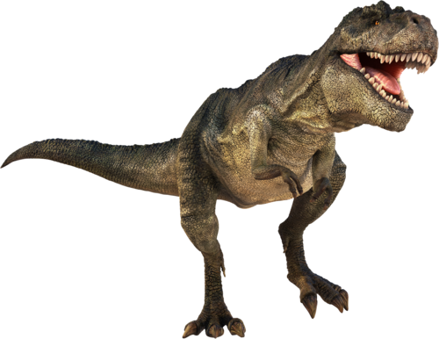

***silúr***

***jura***

***devón***

***perm***

***krieda***

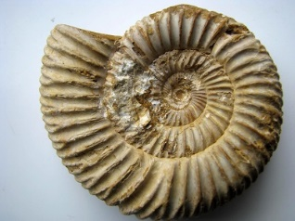

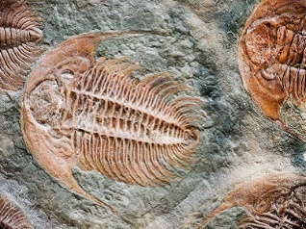

*/geologickej érepriraď správny* ***obrázok a názov*** *vedúcej skameneliny /*

***prvohory>druhohory>***

***trilobit***

***amonit***

*/doplň, vyber správne/*

***ozónová vrstva*** *a prvé* ***suchozemské*** *organizmy sa objavili v****.............horách***

*z****prasličiek a plavúňov*** *začalo vznikať v****prvohorách/druhohorách ..........****uhlie*

*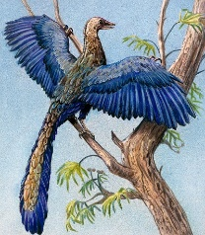****alpínske vrásnenie*** *začalo v* ***..............horách***

***............hory sú geologickou érou plazov***

***P***

*/poskladaj z písmen meno druhohorného* ***pravtáka****na obrázku/*

***R***

***T***

***E***

***R***

***O***

***A***

***X***

***A***

***Y***

***E***

***CH***

Sebelédi L